**Carousel**

**-un titulo que tenga entre 1 y 4 palabras (tiene que tener**

**palabras claves de nivel 1) Gestión integral de tu alquiler inmobiliario**

**-un subtitulo (opcional) una oración de no más de 7 palabras (palabras claves de nivel 2)**

**Gestionamos el alquiler de tu piso turístico y de larga estancia en Valencia y alrededores.**

**Nota: Si no entran el titulo y subtitulo, poner solo el subtitulo**

**Decidir si ponemos un botón que redirija a algún lado de la web.**

**Poner un botón que redirija a una página donde se ofrece el servicio de gestión de alquileres de larga estancia,**

**Poner un texto que explique el servicio que se ofrece y con un botón para contactar**

**Paquetes**

**-decidir el titulo de cada paquete (eran 3) (títulos breve entre una y dos palabras)**

**-elegir ítems que tiene cada uno (no más de 10)**

**-porcentaje que cobra cada paquete**

**Nota: Vamos a hacer 2 paquetes en vez de 3**

**(1 Servicio Check-in 2 Gestión completa)**

**Servicio Check-in**

**https://www.mintyhost.com/static/dist/images/icon/tick.pngContacto con los huéspedes**

**https://www.mintyhost.com/static/dist/images/icon/tick.pngRecepción y bienvenida al apartamento**

**https://www.mintyhost.com/static/dist/images/icon/tick.pngExplicación del funcionamiento de la vivienda**

**https://www.mintyhost.com/static/dist/images/icon/tick.pngEntrega de llaves**

**https://www.mintyhost.com/static/dist/images/icon/tick.pngInformación sobre actividades en la ciudad**

**https://www.mintyhost.com/static/dist/images/icon/tick.pngAsesoramiento turístico**

**Los mismos precios y horarios que en la imagen. Cambiando el diseño y el icono de la llave, para que no quede todo tan parecido**

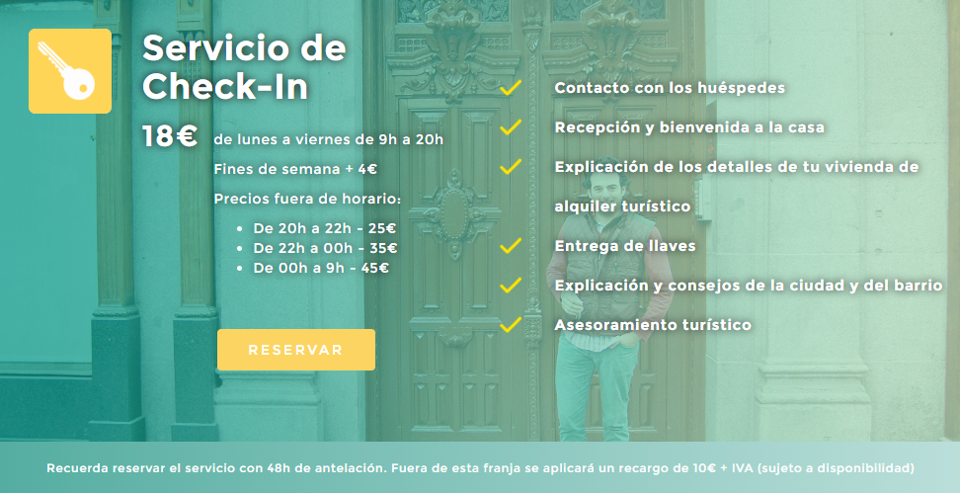

**Gestión completa**

**https://www.mintyhost.com/static/dist/images/icon/tick.pngOptimización del precio**

**https://www.mintyhost.com/static/dist/images/icon/tick.pngGestión de las reservas**

**https://www.mintyhost.com/static/dist/images/icon/tick.pngAnálisis de los huéspedes**

**https://www.mintyhost.com/static/dist/images/icon/tick.pngCheck-in y check-out**

**https://www.mintyhost.com/static/dist/images/icon/tick.pngServicio de atención al huésped 24h**

**https://www.mintyhost.com/static/dist/images/icon/tick.pngLimpieza profesional**

**https://www.mintyhost.com/static/dist/images/icon/tick.pngAtención al mantenimiento del hogar**

**https://www.mintyhost.com/static/dist/images/icon/tick.pngCambio de ropa de cama y baño**

18% **de cada reserva**

**Descripción del paquete. Puede ser en la misma imagen como en la foto, o que al hacer clic, que se amplíe la imagen para que se lea la descripción.**

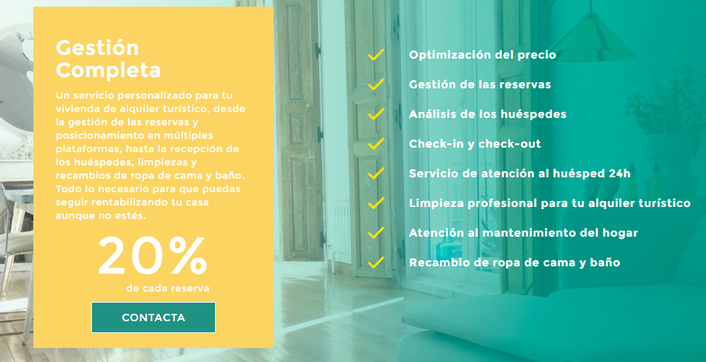

**Descripción del paquete :**

**Servicio personalizado para la gestión de tu alquiler turístico, desde gestionar las reservas en múltiples plataformas, hasta la recepción de los huéspedes 24h. asesoramiento, limpieza profunda y revisión del apartamento en general para que todo funcione correctamente. Todo lo necesario para sacarle el mayor rendimiento a tu alquiler.**

**Servicios/adicionales Pendiente**

**-titulo (una o dos palabras) y subtitulo (de 1 a 4 palabras) de cada uno.**

**-de cada servicio dar: costo e items de lo que ofrece**

**Opiniones Pendiente**

**- de cada opinión se necesita:**

**--foto**

**--titulo (no más de 8 palabras)**

**--opinión (un párrafo)**

**--foto del cliente (tengo una web que genera caras que no existen mediante inteligencia artificial por si no hay clientes)**

**--nombre y valoración del cliente**

**Contacto**

**-Redes Sociales pendiente**

**-Numero de wahtsapp pendiente**

**-Numero de teléfono (puede ser el mismo que el de whatsapp) pendiente**

**-Correo (puede ser institucional como info@dominio.com)**

**info@rentaleazy.com**

**CoHost pendiente**

**-Mismo que carrousel**

**-Imagen acompañada de texto (el texto puede ser de uno a 3 parrafos)**

**Otros**

**por el momento la vamos a hacer en 2 idiomas**

**-Idiomas que vas a usar**

**Español e Inglés**

**El resto te lo voy mandando en estos días, las imágenes te mando los links para que las descargues. En portada, se pueden poner 2,3 imágenes que vayan pasando?**